以下に示す条件のもとで、2つの課題に取り組んだ。
input sentence: The boy hits the dog with a rod.
Grammar rules:
sentence np, vp
np det, n
np np, pp
vp verb, np
vp vp, pp
pp prep, np
det [the] | [a]
n [boy] | [dog] | | [rod]
verb [hits]
prep [with]

- Show the steps of Shift-Reduce parsing for phrase structure grammar, as shown in p.65 in the lecture slide
与えられた文法規則に基づいて、Shift-Reduce構文解析を入力文に行った結果を図1に示す。

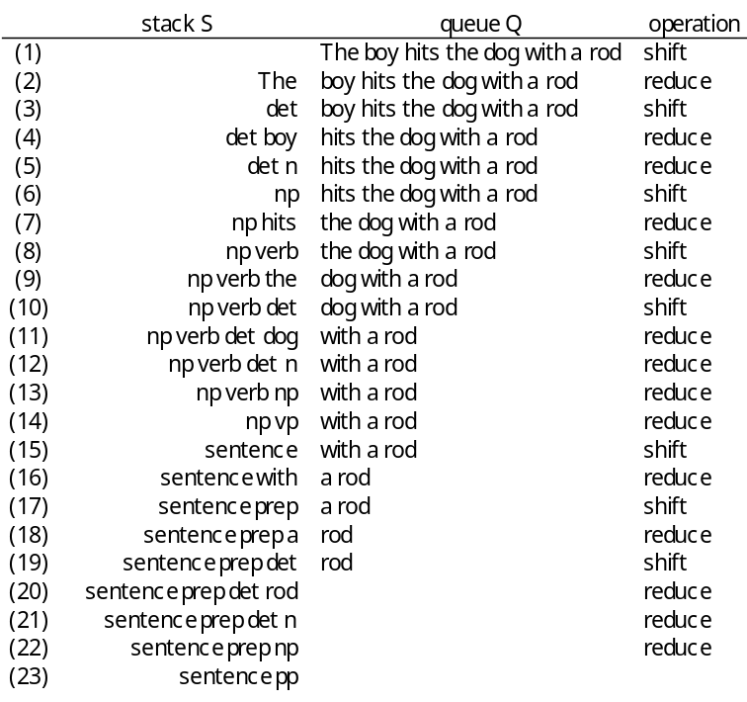
図1 Shift-Reduce構文解析結果

図1のように解析をした結果、最終ステップにおいてstackがsentenceのみとならず、構文解析に失敗した。そのため、ステップ(14)でreduceせずにshiftを行う場合も探索した。その結果を図2に示す。

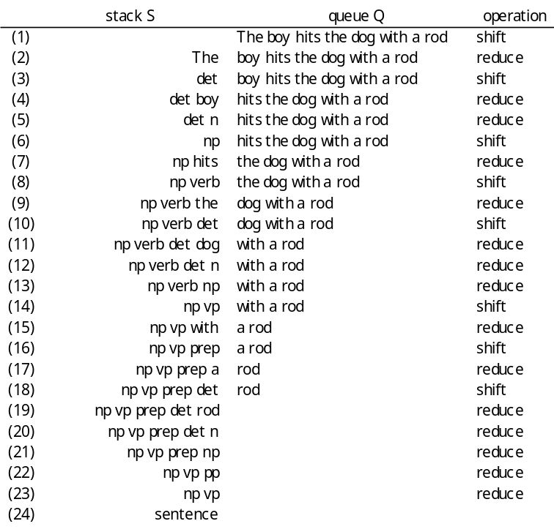
図2 Shift-Reduce構文解析結果

図2の解析では、最終ステップにおけるstackはsentenceのみとなり、構文解析に成功した。

- Complete the CKY table, as shown on p.3 of this slide
与えられたCKY表の初期状態に基づいて、CKY法による構文解析を行った結果を図3に示す。

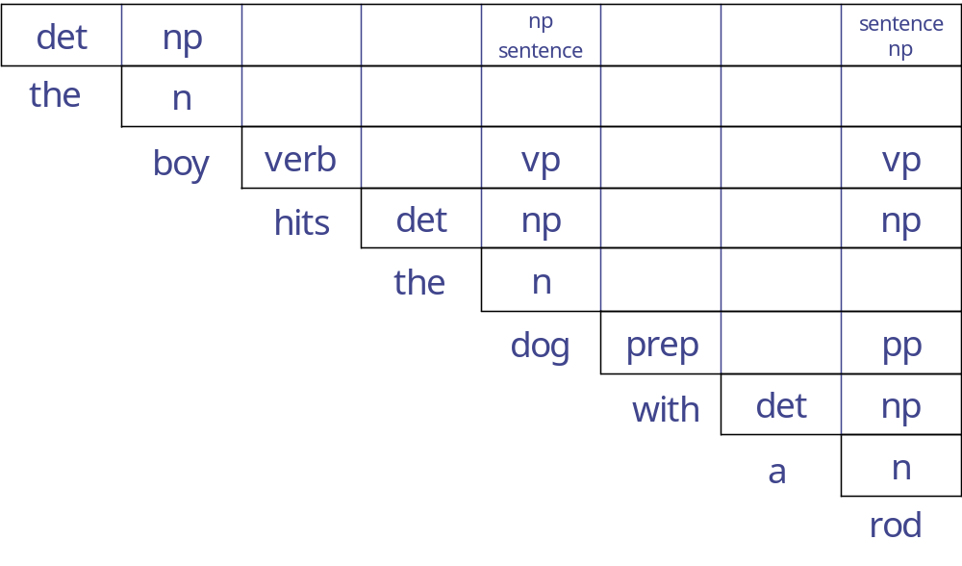
図3 CKY法による構文解析結果

